

宁波贝发集团有限公司

员工绩效考核手册

目 录
第一章 总则 1
1．1绩效考核意义 1
1．2绩效考核原则 1
1．3考核组织 2
1．4考核对象 2
1．5绩效考核周期 2
1．6考核关系 3
第二章 绩效考核内容 4
2．1绩效考核体系综述 4
2．2绩效考核指标 4
第三章 绩效考核体系细分 6
第一节 个人绩效考核 6
3．1业绩考核 6
3．1．1总述 6
3．1．2 个人业绩考核方式 6
3．1．3 责任中心业绩考核方式 7
3．2能力考核 7
3．2．1总述 7
3．2．2能力考核方式 7
3．3态度考核 8
3．3．1总述 8
3．3．2态度考核方式 8
第二节 各级员工的绩效考核 8
3．4高层管理人员绩效考核 8
3．4．1高管范围界定 8
3．4．2高管绩效考核方法 8
3．4．3高管绩效考核等级的确定 9
3．5责任中心负责人绩效考核 9
3．5．1责任中心负责人范围界定 9
3．5．2责任中心负责人考核方法 9
3．5．3责任中心负责人考核等级的确定 10
3．6普通员工绩效考核 11
3．6．1普通员工考核方法 11
3．6．2普通员工考核等级的确定 11
第四章 绩效考核实施 13
4．1绩效考核人培训 13
4．2绩效考核实施过程 14
4．2．1季度绩效考核工作实施 14
4．2．2年度绩效考核工作实施 15
4.3绩效考核偏差的避免 17
第五章 绩效考核结果运用 18
第一节 季度绩效考核结果运用 18
5．1员工业绩工资的发放 18
第二节 年度绩效考核结果运用 19
5．2员工年度效益奖金的发放 19
5．3员工薪酬级别的调整 20
5．4员工职位变动 20
5．5员工培训 21
第六章 绩效考核制度修订 22
6．1绩效考核修订内容 22
6．2绩效考核修订程序 22
第七章 绩效考核文件使用与保存 24
7．1绩效考核文件保存格式 24
7．2绩效考核文件分类编号 24
7．3绩效考核文件保存方法 24
7．4绩效考核文件查阅权限 25
第八章 绩效考核申诉 26
8．1申诉条件 26
8．2申诉形式 26
8．3申诉处理 26
第九章 附则 27
附表1：绩效考核指标修订提案 29
附表2：绩效考核申诉表 30

总则

1．1绩效考核意义
- 绩效考核目的
- 绩效考核是在一定期间内科学、动态地衡量员工工作状况和效果的考核方式，通过制定有效、客观的考核标准，对员工进行评定，以进一步激发员工的积极性和创造性，提高员工工作效率和基本素质
- 绩效考核使各级管理者明确了解下级的工作状况，通过对下级在考核期内的工作业绩、态度以及能力的评估，充分了解公司员工的工作绩效，并在此基础上制定相应的薪酬调整、职业发展等激励手段

- 绩效考核用途
- 了解员工的工作态度、能力以及对组织的业绩贡献
- 优奖劣汰，为员工的薪酬变动，晋升、降职、调职和解职，制定培训计划提供依据
- 通过公开的考核方式，通过公平、完整地考核员工工作进行奖惩，激励员工努力工作

1．2绩效考核原则
- 绩效考核原则
- 公开的原则：考核过程公开化、制度化
- 客观性原则：用事实标准说话，切忌带入个人主观因素或武断猜想
- 反馈的原则：在考核结束后，考核结果必须反馈给被考核人，同时听取被考核人对考核结果的意见，对考核结果存在的问题作出合理解释或及时修正
- 时限性原则：绩效考核反映考核期内被考核人的综合状况，不溯及本考核期之前的行为，不能以考核期内被考核人部分表现代替其整体业绩

1．3考核组织
- 考核委员会
- 成立目的：组织、实施、监督季度和年度绩效考核工作
- 主任：总裁
- 其它委员会成员：各副总裁、总监及企业管理部经理和人力资源部经理
- 总裁负责提出绩效考核总体要求，对季度、年度考核成绩的最终审核与审批、考核过程中出现的争议的最终仲裁
- 企业管理部
- 负责组织对责任中心的考核，搜集数据、统计汇总，提出对责任中心考核方案的改进建议，在考核委员会审批后实施
- 配合人力资源部完成对员工个人的考核
- 人力资源部
- 负责组织对员工个人的考核，搜集数据、统计汇总，提出对员工考核方案的改进建议，在考核委员会审批后实施
- 配合企业管理部完成对责任中心的考核

1．4考核对象
- 员工
- 高管人员（包括副总裁、总监）；责任中心负责人；其他贝发员工
- 考核对象不包括以下员工：计件工、非正式员工、试用期的员工以及考核期内休假超过考核期1/5的员工

1．5绩效考核周期
- 员工绩效考核周期
公司员工的绩效考核包括季度考核和年度考核
- 季度考核的周期为每个自然季度
- 年度考核的周期为每年1月1日至12月31日
- 员工绩效考核时间安排
- 季度考核时间为：下个季度第一个月（具体时间根据财务报表完成时间确定）；员工考核时间不超过10个工作日；季度考核需在季度第一个月第四周前完成
- 年度考核时间为：下个年度第一个月（具体时间根据财务报表完成时间确定）；员工考核时间为15个工作日；年度考核需在第二年1月份完成

1．6考核关系
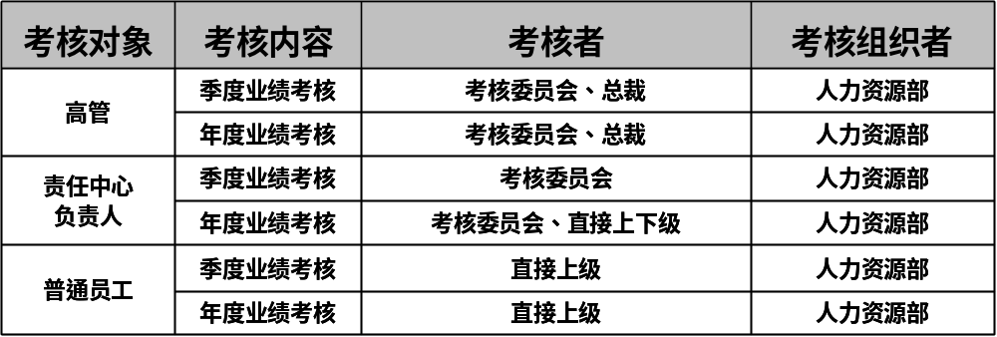
- 各考核对象在季度、年度考核中的考核者分布情况如下

第二章 绩效考核内容

2．1绩效考核体系综述
- 绩效考核体系定义
- 绩效考核体系是由一组既独立又相互关联并能较完整地表达评价要求的考核指标组成的评价系统，绩效考核体系的建立，有利于评价员工工作状况，是进行员工考核工作的基础，也是保证考核结果准确、合理的重要因素
- 考核指标是能够反映业绩目标完成情况、工作态度、能力等级的数据，是绩效考核体系的基本单位
- 绩效考核体系的结构
针对员工个人工作状况进行考核，由以下三个部分组成：
- 业绩考核指标，指衡量各岗位员工通过努力所取得的工作成绩的数据
- 能力考核指标，指衡量各岗位员工完成本职工作具备的各项能力的数据
- 态度考核指标，指衡量各岗位员工对待工作的态度、思想意识和工作作风的数据
- 其中员工的季度考核主要以业绩考核为主，能力与态度考核则在年度考核时进行

2．2绩效考核指标
- 绩效考核指标定义
- 绩效考核指标是考核人通过测量或与被考核人协商所得到的衡量各项考核内容得分的基准
- 绩效考核指标制定流程
- 由考核委员会提出绩效考核指标编制工作计划
- 对通过工作分析、集体讨论和专家咨询设计出的考核指标体系进行统计分析和分类研究，获得绩效考核指标
- 由人力资源部初审，交由考核委员会进行讨论，最终决定是否通过
- 绩效考核指标不是一成不变的，需要根据公司发展阶段以及岗位工作内容变化等实际情况进行变化，一般在每年年度考核后的由考核委员会根据公司下一年度的工作重点进行修订
- 绩效考核指标制定原则：
- 客观性原则：编制绩效考核指标时要以岗位的特征为依据
- 明确性原则：编制的绩效考核指标要明确具体，即对工作数量和质量的要求、责任的轻重、业绩的高低等作出明确的界定和具体的要求
- 可比性原则：对同一层次、同一职务或同一工作性质员工的绩效考核必须在横向上寻求一致
- 可操作性原则：考核指标不宜定得过高过细，应最大限度地符合实际要求
- 相对稳定性原则：绩效考核指标制定后，要保持相对的稳定，不可随意更改
- 适应性原则：绩效考核指标应适应公司不同发展阶段，随公司发展阶段产生新的变化。

第三章 绩效考核体系细分

第一节 个人绩效考核

3．1业绩考核

3．1．1总述
- 业绩考核定义
- 业绩考核是对员工履行职务职责状况及工作结果的考核，它是对组织成员工作贡献程度的衡量和评价，直接体现出员工对企业的价值，是绩效考核的核心内容
- 业绩考核内容
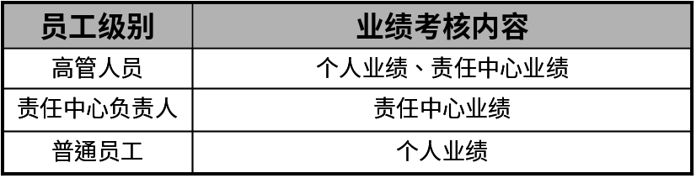
- 公司业绩考核有个人业绩与责任中心业绩两部分，不同类型的员工对应不同的业绩考核内容

3．1．2 个人业绩考核方式
- 高管人员季度个人业绩考核：在季度初制定本季度工作计划，到季度末高管人员就工作计划完成情况向总裁汇报，由总裁确定高管季度的个人业绩考核得分
- 高管人员年度个人业绩考核：年末时高管人员向考核委员会作年度工作述职，汇报本年度完成的重点工作，工作成果及其他工作业绩，并总结本年度工作中的经验教训，提出提升的计划；确定下一年度的工作重点和工作计划。 考核委员会其他成员对年度述职打分（总裁打分占20％，其他共占80％）
- 普通员工季度个人业绩考核：在每年年初责任中心责任状确定之后，各责任中心负责人根据公司对责任中心的要求，确定本责任中心员工各季度的重点工作、工作标准和工作成果；季度末，普通员工的直接上级对员工季度工作完成情况打分，确定季度个人业绩考核得分
- 普通员工年度个人业绩考核：年度个人业绩考核得分为各季度业绩考核得分的平均值

3．1．3 责任中心业绩考核方式
- 责任中心业绩考核方式参见《宁波贝发集团有限公司责任中心考核手册》

3．2能力考核

3．2．1总述
- 能力考核定义
- 能力考核是考核员工在岗位实际工作中具备的能力，根据被考核人表现的工作能力，参照能力考核标准，对被考核人所担当的职务与其能力匹配程度作出评定
- 公司对员工的考核主要针对该岗位所需5个核心能力指标进行考核，核心能力指标的内容与权重随岗位工作内容变化而变化

3．2．2能力考核方式
- 能力考核方式
- 考核人直接领导对被考核人进行能力考核，综合考虑本年度该员工在工作中反映出的各项核心能力，参考核心能力打分标准，并通过相同岗位其它员工的能力表现最终确定该员工的核心能力得分，同时考核人需要注明该员工获得此考核得分的原因并举出代表性的例子
- 通过5项核心能力的考核，最终确定该员工本年度能力考核结果
- 贝发公司各种能力打分依据详见《宁波贝发集团有限公司年度能力考核指标说明》

3．3态度考核

3．3．1总述
- 态度考核定义
- 工作态度是对某项工作的认知程度及为此付出的努力程度，工作态度是工作能力向工作业绩转换的桥梁，在很大程度上决定了能力向业绩的转化效果
- 工作态度考核可选取对工作业绩能够产生较大影响的考核内容，如协作精神、工作热情、礼貌程度等等，注意一些纯粹的个人生活习惯等与工作无关的内容不要列入

3．3．2态度考核方式
- 态度考核方式
- 考核人直接领导对被考核人进行态度考核，综合考虑本年度该员工在工作中反映出的各项态度，参考态度考核打分标准，确定态度考核得分
- 通过5项重点态度指标的考核，最终确定该员工本年度态度考核结果
- 贝发公司各种态度打分依据详见《宁波贝发集团有限公司年度态度考核指标说明》

第二节 各级员工的绩效考核

3．4高层管理人员绩效考核

3．4．1高管范围界定
- 高层管理人员指：各副总裁、总监

3．4．2高管绩效考核方法
- 高管人员绩效考核中业绩考核与高管分管的责任中心业绩考核挂钩
- 高管绩效考核的周期与考核内容
高管绩效考核分为季度考核与年度考核
- 高管人员的季度考核由两部分组成：向总裁汇报个人季度工作计划完成情况以及高管分管的责任中心季度考核结果
- 高管人员年度考核由四部分组成：年度工作述职，高管分管责任中心年度考核，以及高管人员能力考核，态度考核
- 高管绩效考核各考核内容所占权重
- 季度考核中，季度工作计划完成情况占40％，分管责任中心业绩占60％；即高管季度考核得分＝季度工作计划完成情况得分×40％＋分管责任中心季度考核得分平均值×60％
- 年度考核中，年度工作述职40％，分管责任中心业绩占40％，能力考核占15％，态度考核占5％；即高管年度考核得分＝年度工作述职得分×40％＋分管责任中心季度考核得分平均值×40％＋能力考核得分×15％＋态度考核得分×5％

3．4．3高管绩效考核等级的确定
- 根据高管人员季度和年度考核得分，总裁确定各高管人员的考核等级：考核得分列第一名的高管考核等级为S；考核得分列第二名的高管考核得分为A；考核得分列最后一名的高管，总裁视情况给予C或D；其他高管考核等级为B

3．5责任中心负责人绩效考核

3．5．1责任中心负责人范围界定
- 责任中心负责人指贝发集团各职能部门的经理副经理，生产分厂的厂长副厂长，以及分子公司的总经理和副总经理

3．5．2责任中心负责人考核方法
- 责任中心负责人绩效考核中的业绩考核就是其负责的责任中心考核
- 责任中心负责人绩效考核的周期与考核内容
责任中心负责人绩效考核分为季度考核与年度考核
- 责任中心负责人的季度考核即该负责人所负责的责任中心的业绩考核
- 责任中心负责人年度考核由三部分组成：负责责任中心年度考核，以及能力考核，态度考核
- 责任中心负责人绩效考核各考核内容所占权重
- 季度考核中，负责的责任中心季度业绩考核得分即负责人季度考核得分；即责任中心负责人季度考核得分＝负责的责任中心季度考核得分
- 年度考核中，责任中心正职负责人的责任中心业绩，能力考核，态度考核所占权重为75：15：10；责任中心副职负责人的责任中心业绩，能力考核，态度考核所占权重为70：20：10

3．5．3责任中心负责人考核等级的确定
- 责任中心负责人季度考核等级就是该负责人负责的责任中心季度业绩考核等级
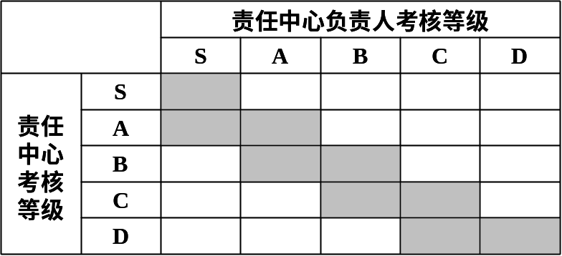
- 责任中心负责人年度考核等级与该负责人负责的责任中心年度考核等级对应关系如下：
注：如上图若某责任中心考核等级为A，则该责任中心负责人的考核等级为S或A

3．6普通员工绩效考核

3．6．1普通员工考核方法
- 普通员工绩效考核的周期与考核内容
普通员工绩效考核分为季度考核与年度考核
- 普通员工季度考核主要进行个人业绩考核
- 普通员工年度考核由三部分组成：个人业绩考核，能力考核与态度考核
- 普通员工年度绩效考核中业绩考核，能力考核与态度考核权重
员工类别 | 员工分类定义 | 业绩权重 | 能力权重 | 态度权重
生产管理类 | 生产分厂的员工，生产支持部门（采购部、物流部、设备部、品管部）的员工 | 70％ | 20％ | 10％
研发技术类 | 研发部门的设计人员、技术人员 | 60％ | 30％ | 10％
纯支持类 | 研发部门的其他管理人员和员工，其他部门的管理人员和员工 | 50％ | 25％ | 25％
注：上表中暂时未列市场销售部门的员工

3．6．2普通员工考核等级的确定
- 普通员工季度和年度绩效考核等级与其所在责任中心考核等级挂钩
- 若责任中心参与绩效考核的普通员工人数超过15个（包括15个），则该责任中心员工考核等级分布比例如下
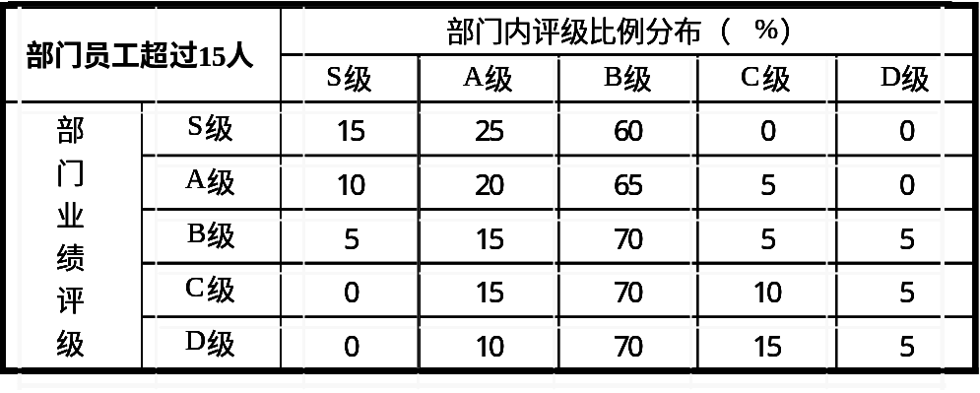
注：如上表中，某部门考核等级为A，则该部门最多可以有10％的员工评为S，可有20％的员
工评为A；至少5％的员工评为C，可以没有员工评为D （具体人数计算按照四舍五入的方法
确定）
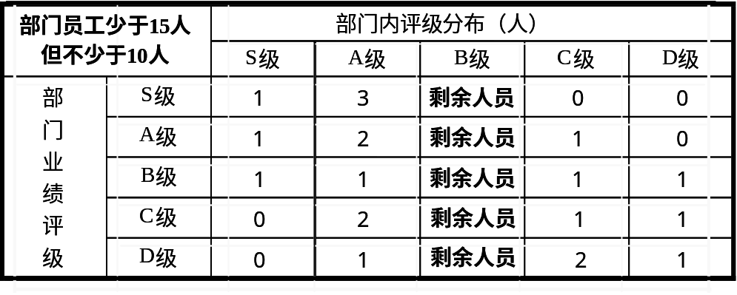
- 若责任中心参与绩效考核的普通员工人数少于15个但不少于10人（不包括15人，包括10人），则该责任中心员工考核等级人数分布如下

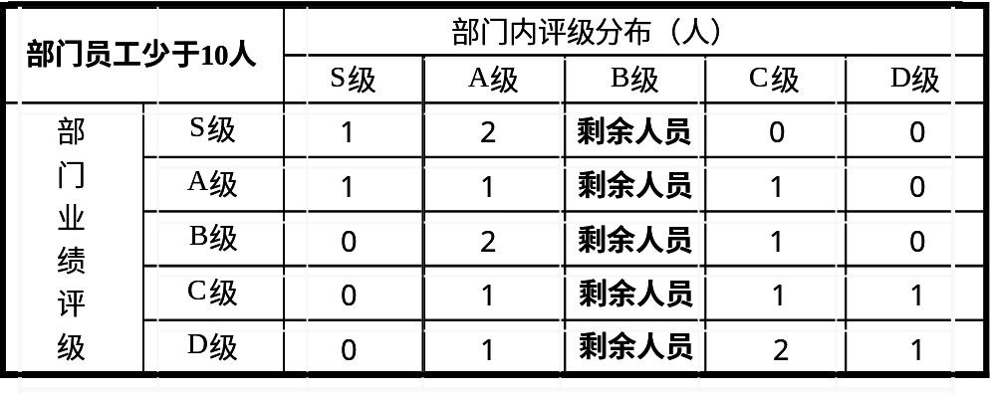
- 若责任中心参与绩效考核的普通员工人数少于10人（不包括10人），则该责任中心员工考核等级人数分布如下

- 普通员工在各自所在责任中心内部考核等级的确定由该责任中心负责人根据员工的考核得分确定

第四章 绩效考核实施

4．1绩效考核人培训
- 考核人培训目的
- 通过培训，使考核人掌握绩效考核相关技能，熟悉考核的各个环节，准确把握考核标准，分享考核经验，掌握考核方法，克服考核过程中常见的问题
- 绩效考核体系对考核人的要求
- 要求绩效考核人对被考核人的业务有充分的了解
- 要求绩效考核人熟练掌握考核的基本原理及操作实务
- 要求绩效考核人必须在考核过程中与被考核人进行有效的沟通和交流
- 绩效考核人培训内容
人力资源部根据绩效考核委员会成员对绩效考核制度的掌握情况，在每年年度绩效考核实施前二周组织统一培训，培训内容包括：
- 绩效考核标准内容
- 考核指标的计算及评分方式
- 绩效考核流程
- 绩效考核方法以及考核实施过程应注意的问题

4．2绩效考核实施过程

4．2．1季度绩效考核工作实施
- 高管人员季度绩效考核流程：
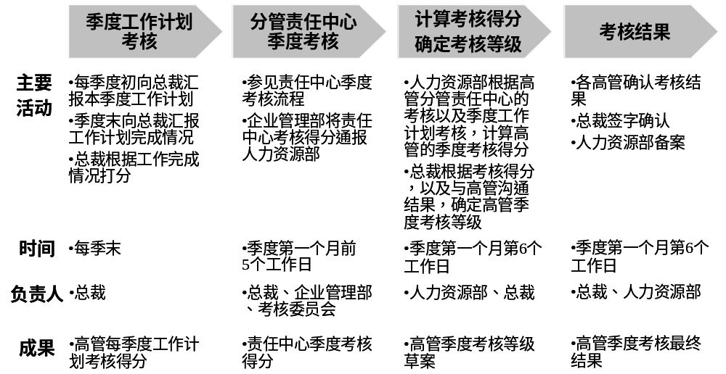
- 责任中心负责人季度绩效考核流程（参见《责任中心考核手册》中“责任中心季度考核流程”）
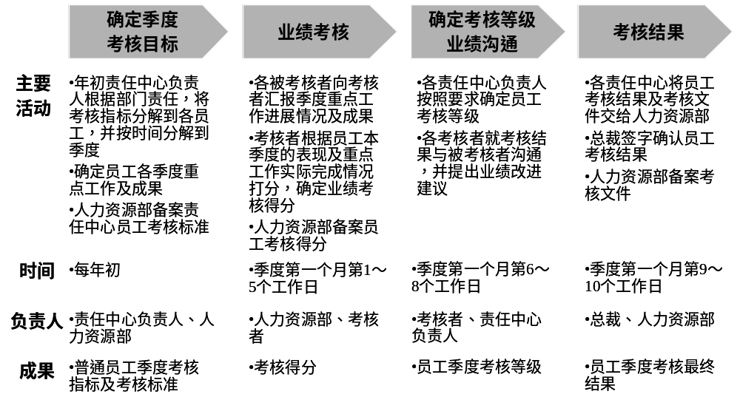
- 普通员工季度绩效考核流程：

- 季度考核注意事项
- 人力资源部对高管人员和责任中心负责人的季度考核应与企业管理部对责任中心的考核相协调进行
- 对普通员工的考核由各责任中心自行完成，人力资源部对整个考核进行监控，并收集整理各员工的考核指标，考核标准和考核过程文件备查
- 考核委员会监督考核工作按计划完成；对于未能按时完成绩效考核工作的考核者，考核委员会视情况给予处罚

4．2．2年度绩效考核工作实施
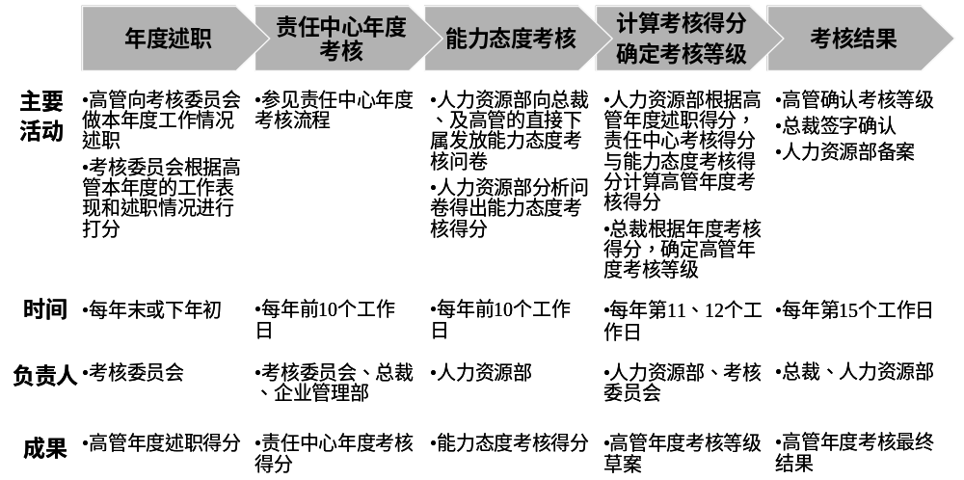
- 高管人员年度绩效考核流程：

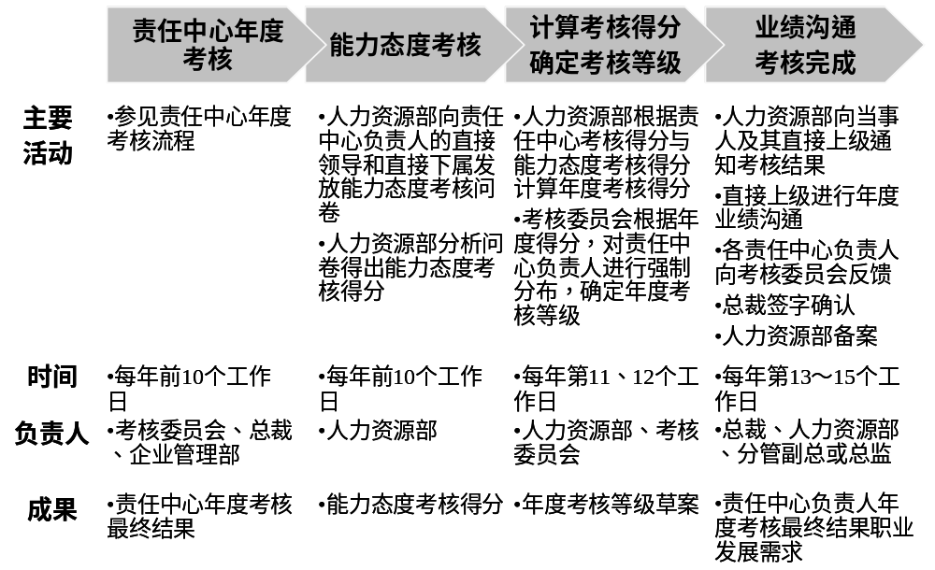
- 责任中心负责人年度绩效考核流程

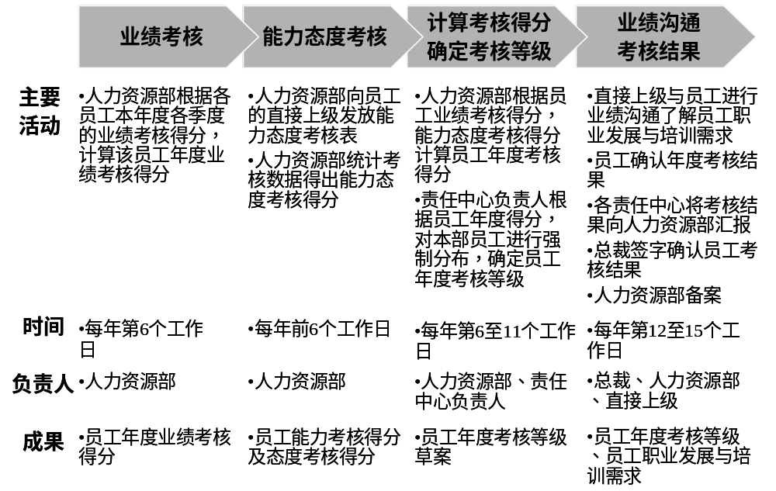
- 普通员工年度绩效考核流程

- 年度考核注意事项
- 员工年度考核与员工第四季度考核同时进行
- 员工年度考核应与年度责任中心考核协调进行
- 人力资源部员工的业绩、能力、态度的相关数据收集、评分由人力资源部经理单独完成
- 考核委员会监督考核工作按计划完成；对于未能按时完成绩效考核工作的考核者，考核委员会视情况给予处罚

4.3绩效考核偏差的避免
- 如何避免考核偏差：
- 提高考核标准清晰度，考核标准尽可能准确明了，尽量使用量化的客观标准，以减少考核人个人感情等主观因素的干扰
- 绩效考核标准需得到被考核人的认可后方可在公司一定范围内公开
- 考核人应该经过正规的绩效考核方法培训，了解在考核过程中应该注意的问题并掌握考核所需技巧

第五章 绩效考核结果运用

第一节 季度绩效考核结果运用

5．1员工业绩工资的发放
- 员工季度考核等级与员工业绩工资挂钩
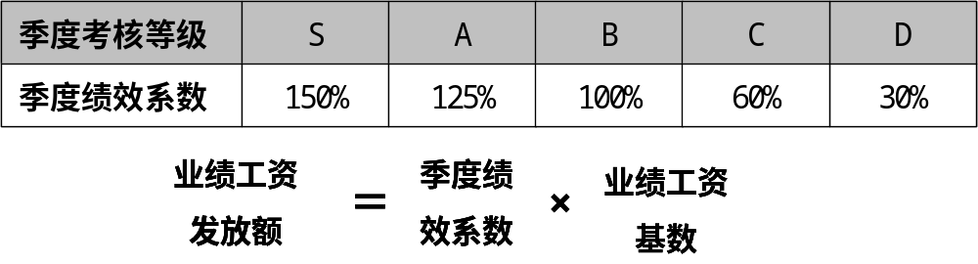
- 高管人员季度考核等级与业绩工资挂钩：本季度考核等级影响下一季度每月的业绩工资发放额
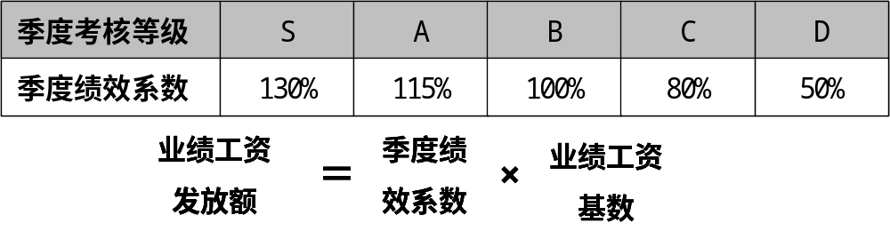
- 责任中心负责人与普通员工的季度考核等级与业绩工资挂钩方式：本季度考核等级影响下一季度每月的业绩工资发放额
- 员工季度考核结果运用的特殊情况
- 新转正的员工在第一个考核期内业绩工资发放规则：按照季度绩效系数为100％发放。比如，某员工在7月10日转正，则
该员工7月份业绩工资＝7月10日后实际工作天数/21×该员工业绩工资基数×100%
该员工8月与9月业绩工资＝该员工业绩工资基数×100%

第二节 年度绩效考核结果运用

5．2员工年度效益奖金的发放
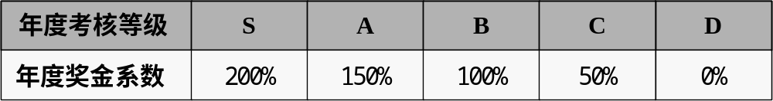
- 高管人员年度效益奖金的发放与年度考核结果挂钩

某高管年度效益奖金＝

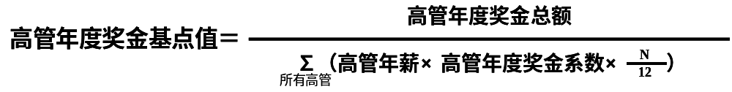
该高管年薪×该高管年度奖金系数×高管年度奖金基点值×N/12
注：N指该高管本年度在该岗位转正后的工作月数

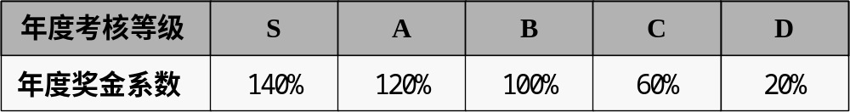
- 责任中心负责人年度效益奖金的发放与年度考核结果挂钩

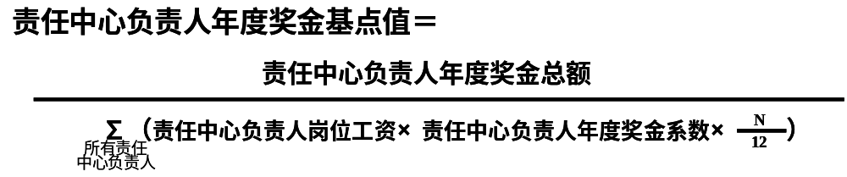
某责任中心负责人年度效益奖金＝

该责任中心负责人岗位工资×该责任中心负责人年度奖金系数×责任中心负责人年度奖金基点值×N/12
注：N指该责任中心负责人本年度在该岗位转正后的工作月数

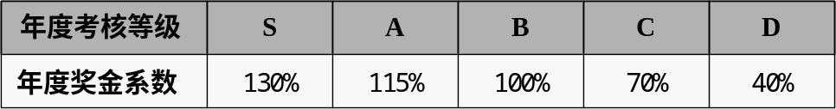
- 普通员工年度效益奖金的发放与年度考核结果挂钩

某员工年度效益奖金＝

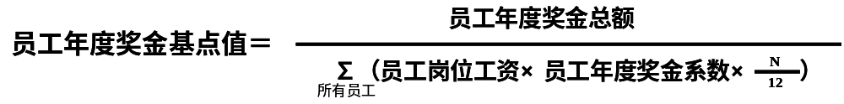
该员工岗位工资×该员工年度奖金系数×员工年度奖金基点值×N/12

5．3员工薪酬级别的调整
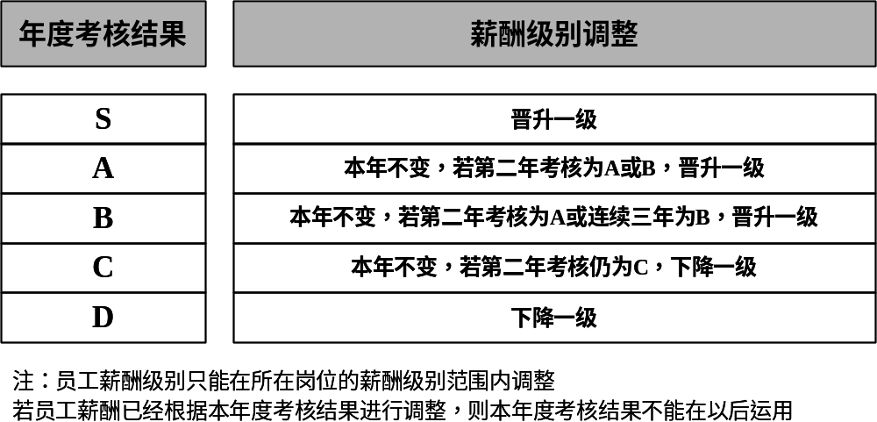
- 责任中心负责人和普通员工的年度绩效考核结果与其薪酬级别的调整挂钩

5．4员工职位变动
- 员工晋升
- 年度绩效考核结果是人力资源部决定员工是否晋升的重要依据，对考核成绩优秀（考核等级为S，或者态度端正且业绩或能力突出）的员工, 人力资源部通过与该员工绩效考核交流了解员工晋升潜力，最终制定员工晋升提案并上报考核委员会
- 年度考核后的第一个司务会，公司领导根据公司发展需要和岗位空缺情况，讨论员工晋升提案，最终决定员工晋升名单，及员工晋升岗位
- 人力资源部以人事通报形式发布晋升员工名单，并以书面形式通知晋升者
- 工作调动
- 如果被考核人认为在别的岗位更能发挥其能力并能提高工作业绩，该员工可在年度绩效考核结束后1个月内提出工作调动要求
- 人力资源部通过对该员工的工作业绩、工作能力和工作态度的年度考核情况作综合评估
- 如果人力资源部认为该员工符合目标岗位的要求，则将情况通报考核委员会，同时通知该员工所在部门的经理和目标部门的经理，让其三者协商
- 经所在部门经理和目标部门经理同意后，考核委员会批准后予以实施
- 辞退
- 根据员工年度考核结果，对于考核等级连续两年为D的，公司可以终止与员工签定下年度劳动合同
- 人力资源部在每年年度考核结束之后，年度考核连续两年为D的员工名单提交考核委员会决定
- 考核委员会对每个连续两年考核为D的员工的是否辞退作最终裁决

5．5员工培训
- 制定培训计划
- 年度考核完成15个工作日内，人力资源部将每个员工的业绩沟通文件及员工能力状况进行统计分析，制定针对贝发员工的年度培训计划，并向总裁汇报
- 总裁批准全体员工年度培训计划后，人力资源部应在1个月内制定各岗位员工年度能力培训方案
- 针对有潜力的优秀员工制定有针对性的培训计划
- 对于态度端正，在工作业绩或者工作能力某一方面优秀，但是另一方面有待改善的员工，人力资源部将与这些员工进一步沟通，了解培训需求，确定有针对性的培训方案

第六章 绩效考核制度修订

6．1绩效考核修订内容
- 绩效考核内容调整
在年度绩效考核过程中，考核委员会通过把握考核者与被考核者对考核体系的意见,在限定时间内,对现有考核体系内容进行修改,以适应下一年的绩效考核工作。修改的内容包括：
- 本年度该员工绩效考核中考核指标内容、考核标准、考核流程
- 本年度该员工工作业绩、工作能力、工作态度的权重分配

6．2绩效考核修订程序
- 绩效考核修订形式
绩效考核修订形式为定期修订，日期为每年年度考核结束后2周内，若出现以下任一情况可以进行不定期修订，修订日期由考核委员会决定，程序同定期修订：
- 目前绩效考核体系不能适应公司的发展，严重阻碍公司经营
- 公司发生重大变更，必须改变绩效考核体系
- 考核考核委员会中1/3以上人员提议

- 修订议案的提出
任何对公司考核制度有疑问的员工都有权向考核委员会提出考核制度修订提案，提案发起人可以按照以下方式提出修订提案：
- 在修订期内提交修订建议的书面报告给人力资源部并由其统一转交考核委员会讨论

- 修订议案的受理
- 绩效考核修订议案的受理：在修订期间员工提出的修订书面议案将由人力资源部集中转交委员会，人力资源部针对修订提议收集基础资料；人力资源不经理将在随后的一周时间内组织委员会成员讨论考核制度修订提议，最终在本年度制度修订会议上通过投票方式决定是否按照修订议案修订绩效考核体系
- 制度修订过程
- 在年度考核制度修订会议上，修订提案通过与否采取投票方式决定，得到超过三分之二参会委员赞成票的提案视为通过，会后人力资源部负责整理通过的修订提案，并根据修订提案修订绩效考核制度，由总裁签发后生效

第七章 绩效考核文件使用与保存

7．1绩效考核文件保存格式
- 考核文件保存格式
- 员工绩效考核袋内考核文件按年度顺序排列，各年内季度考核文件再时间顺序排列
- 各部门员工的绩效考核袋统一整理保存在标有部门编号的文件柜中，各员工的绩效考核袋按岗位编号顺序排列，同一岗位员工考核袋顺序按员工编号排列

7．2绩效考核文件分类编号
- 绩效考核文件编号方法
- 绩效考核袋是指用于存放员工季度和年度绩效考核表的档案袋，人力资源部以员工编号作为绩效考核袋编号，公司各员工绩效考核袋编号唯一
- 考核文件由二部分组成，第一部分是该员工编号，第二部分是资料编号季度资料编号由1个英文字母和3个数字组织，前2个数字表示年份，英文A代表季度考核，英文B代表年度考核，第3个数字代表时间排列顺序，例如某编号为BF001的员工2004年第一季度考核资料编号为BF001/04A1，同年第二季度考核资料编号为BF001/04A2，2004年年度考核资料编号为BF001/04B1，依此类推。

7．3绩效考核文件保存方法
- 绩效考核文件保存方法
- 由人力资源部统一保管绩效考核文件，考核结果以绩效考核袋形式和电子文档形式存档，保存资料在员工离开公司1年后销毁
- 在季度绩效考核完成后10天内，人力资源部必须将所有岗位员工的绩效考核资料收集整理并完成统一编号工作
- 在年度绩效考核完成后20天内，人力资源部必须将所有岗位员工的绩效考核资料收集整理并完成统一编号工作
- 人力资源部需要妥善保存员工各年绩效考核文件以便相关部门查阅

7．4绩效考核文件查阅权限
- 绩效考核文件查阅权限
- 为了达到妥善保管绩效考核文件的目的，绩效考核文件设定查阅权限，以便于保密与管理。查阅权限分为查阅和复印二种，查阅或复印考核文件必须签字
- 各部门经理在以下情况有权查阅其下属考核资料，但不得跨部门查阅
- 为了解下属员工历年绩效考核情况
- 在岗位轮换过程中，为了解相关部门员工的绩效考核情况
- 副总有权查阅主管部门员工绩效考核文件
- 总裁有权查阅公司全体员工绩效考核文件
- 总裁有权打印、复印全体员工绩效考核文件，高层管理人员、人力资源部经理在总裁授权的条件下有权打印、复印全体员工绩效考核文件，其他人员无权复印员工绩效考核文件
- 任何人无权拷贝电子版员工绩效考核文件

第八章 绩效考核申诉

8．1申诉条件
- 申诉条件
- 在季度或年度绩效考核过程中，员工如认为受不公平对待或对考核结果感到不满意,有权在考核期间或得知考核结果5个工作日内直接向人力资源部申诉，逾期视为默认考核结果，不予受理

8．2申诉形式
- 申诉形式
- 员工向人力资源部申诉时需要以书面或电子文档形式提交《考核申诉表》，人力资源部负责将员工申诉统一记录备案，并将员工申诉报告和申诉记录提交人力资源部经理（人力资源部员工如果有申诉，可以直接向总裁反应，由总裁进行处理）

8．3申诉处理
- 申诉处理
- 人力资源部在接到申诉后10日内必须对申诉人确认并对其申诉报告进行审核，分析考核是否出现差错，分析导致差错的原因，最终将处理意见提交总裁
- 总裁根据人力资源部提交资料决定是否需要召开由申诉人、申诉人的考核者、人力资源部经理组成的申诉评审会
- 如果员工申诉内容属实，申诉评审会需要按季度或年度绩效考核流程对申诉人重新进行绩效考核，此次考核结果即该员工季度或年度考核成绩，考核结果存档并发送总裁
- 如果申诉人对评审会考核结果仍不满意,必须在得知评审结果后10日内向人力资源部提交要求二次评审的书面报告，否则视为默认。总裁将根据具体情况，决定是否进行二次评审，程序同一次评审
- 对于二次评审结果以总裁或其授权代表的最终评审意见为准
- 考核申诉成立的案例，其考核者将受到处罚
- 若考核申诉是因为考核者的原因，每成立一件，考核者至少罚款100元；随着成立申诉案件的增加，每件罚款金额也应该增加；若考核差错是由于人力资源部工作人员统计数据过程中出错，则对该人力资源部员工的处罚可以相对减轻
- 若由于某考核者而成立的申诉案例较多，的确存在不公正的现象，除罚款之外，考核委员会将进行严肃处理，直至撤销考核者职务

第九章 附则
- 本考核体系适用于一般常规性的工作，不适用于由于个人行为给公司财产、声誉造成严重损失或带来巨大利益的事件，如违规、诉讼、为公司创造巨额收入等，此类重大事件由考核委员会单独立案处理，并就处理结果发布公告
- 本考核体系解释权在总公司考核委员会
- 本考核体系自颁布之日起正式执行，不溯及颁布前考核，原有其他考核方法自本考核体系实施之日起停止执行

附表1：绩效考核指标修订提案

姓名： 职位：
部门： 考核期间：
有意见的条款：  对条款有意见的原因： | 修订建议：
人力资源部意见：

负责人签字：
请人力资源部反馈本案提出人
考核委员会意见：

委员会负责人签字：
请人力资源部反馈本案提出人

附表2：绩效考核申诉表

姓名： 职位：
部门： 考核期间：
有争议的考核部分：  认为有争议的原因： | 修正建议：
人力资源部意见：

负责人签字：
请人力资源部反馈本案提出人
申诉评审会意见：

委员会负责人签字：
请人力资源部反馈本案提出人

